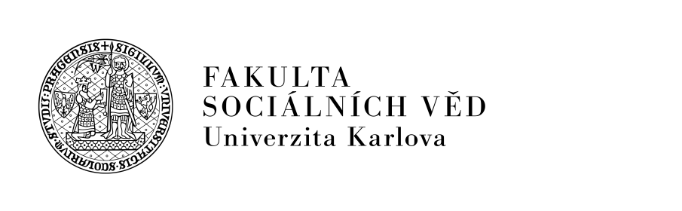

Svolení s pořízením podoby člověka
dle ust. 84 a násl. zákona č. 89/2012 Sb., Občanský zákoník, ve znění pozdějších předpisů

Název akce: stylizované focení nové kolekce FSV UK na studentech FSV UK
Místo konání: FSV UK, Smetanovo nábřeží 6, 110 01 Praha 1
Forma podoby: fotografie
Účel užití: propagace, PR
Doba souhlasu: 10 let
Způsob užití: webové stránky FSV UK, tištěné promo materiály FSV UK, sociální sítě FSV UK

Já, níže podepsaný/ná
Jméno, příjmení: ____________________________________________________________
Datum narození: ____________________________________________________________ Bydliště: __________________________________________________________________

dávám svolení Univerzitě Karlově, Fakultě sociálních věd, Smetanovo nábř. 6, Praha 1 k pořízení mé podobizny ve formě fotografií, na nichž bude zachycena podoba a bude možné určit moji totožnost; svoluji s rozšiřováním a rozmnožováním podobizny obvyklým způsobem v tištěné a elektronické podobě k výše uvedenému účelu a po uvedenou dobu. Svolení uděluji bezúplatně.

V Praze dne

……………………….
podpis

